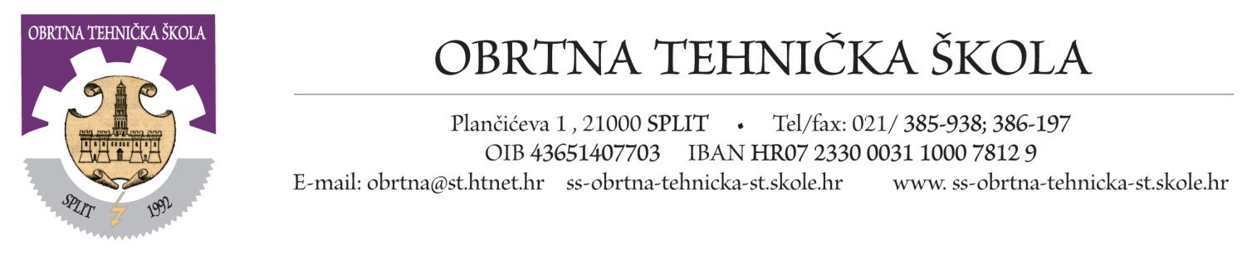

**ERASMUS+ 2016**

**-informacije roditeljima o projektu mobilnosti : TRAVELING AND LEARNING**

Projekt počiva na partnerstvu između Obrtne tehničke škole Split i strukovne škole Lycée Pierre-Joël Bonté - Riom pokraj Clermot-Ferranda u Francuskoj .Obrtna tehnička škola je do sada šest puta sudjelovala u projektima mobilnosti -četiri projekta Leonardo da Vinci mobilnosti: tri puta u partnerstvu sa strukovnom školom iz Meauxa u Francuskoj, te jednom s tvrtkom Vitalis iz Njemačke i u jednom Erasmu+ 2014. KA1 projektu u partnerstvu s tvrtkom Your International Training iz Corka u Irskoj. Prošle godine učenici su putovali u Njemačku, Kiel i Španjolsku, Sevillu. Iskustvo u projektima mobilnosti iskoristili smo za pripremu prijave novog projekta mobilnosti.

Selekcija učenika obavit će se prema unaprijed određenim kriterijima, a to su:

uspjeh u obavljanju stručne prakse, ocjene, motivacija, vladanje i poznavanje engleskog jezika.

U mobilnosti u Francusku sudjeluje 8 učenika: 2 stolara, 2 drvodjeljska tehničara dizajnera, 2 instalatera grijanja i klimatizacije i 2 vodoinstalatera. U pratnji učenika biti će jedan nastavnik-pratitelj.

Mobilnost će trajati ukupno **14 dana u ožujku 2017.**

Svi učenici će prethodno proći potrebnu kulturološku, jezičnu, pedagošku i informatičku pripremu za mobilnost u sklopu koje će u školi imati dodatne sate engleskog jezika, povijesti, povijesti umjetnosti, zemljopisa i računalstva, dok će u pedagošku pripremu biti uključena školska psihologinja.

Tijekom mobilnosti učenici će obavljati stručnu praksu u specijaliziranim radionicama. Bit će nadzirani i praćeni od strane nastavnika-pratitelja i mentora-stručnjaka iz radionice. Po završetku mobilnosti učenici će dobiti potvrdu-certifikat o sudjelovanju u projektu od škole i partnerske ustanove, kao i Europass Mobility Document u kojem će biti podaci o stečenim kompetencijama.

Nakon završetka mobilnosti obavit će se evaluacija projekta, diseminacija rezultata na nivou ustanove i na lokalnoj/regionalnoj/nacionalnoj/internacionalnoj razini, te ispuniti završna izvješća.

Svi troškovi mobilnosti učenika pokriveni su sredstvima iz projekta Erasmus+.